Proyecto PIS 2013 Grupo 10
DUSA
Gestión de Cambios
Versión 1.2

Historia de revisiones
Fecha | Versión | Descripción | Autor
28/10/2013 | 1.0 | Solicitud de cambio | Gastón Rosas
28/10/2013 | 1.1 | Cambio aceptado | Bettina Neira
3/11/2013 | 1.2 | Cambio estado implementado | Bettina Neira

Contenido
Registro de Cambios 4
RQPIUG10 – Pautas Interfaz Usuario 4
1. Área del producto 4
2. Versión 4
3. Originador 4
4. Fecha 4
5. Urgencia 4
6. Necesidad 4
7. Descripción 4
8. Estado 4
9. Cambios realizados a la Versión Actual 4
9.1. Nuevo Pedido – Seleccionar Productos 5

Registro de Cambios

RQPIUG10 – Pautas Interfaz Usuario

- Área del producto
Requerimientos

- Versión

Versión Anterior: 2.4 Versión Actual: 2.5

- Originador
Gastón Rosas – Diseñador de Interfaz de Usuario

- Fecha
28/10/2013
- Urgencia
MEDIA

- Necesidad
Adecuar las pautas de la interfaz a lo solicitado por cliente en base a la presentación del motor de búsqueda y adecuarse al pedido del cliente de la posibilidad de utilizar la aplicación con el teclado.

- Descripción
Cambios en los bocetos provistos en el documento. Se modifica la distribución de los elementos y los datos que se muestran al momento de listar los productos que resulta la búsqueda.
- Estado
IMPLEMENTADO

- Cambios realizados a la Versión Actual
  - Nuevo Pedido – Seleccionar Productos
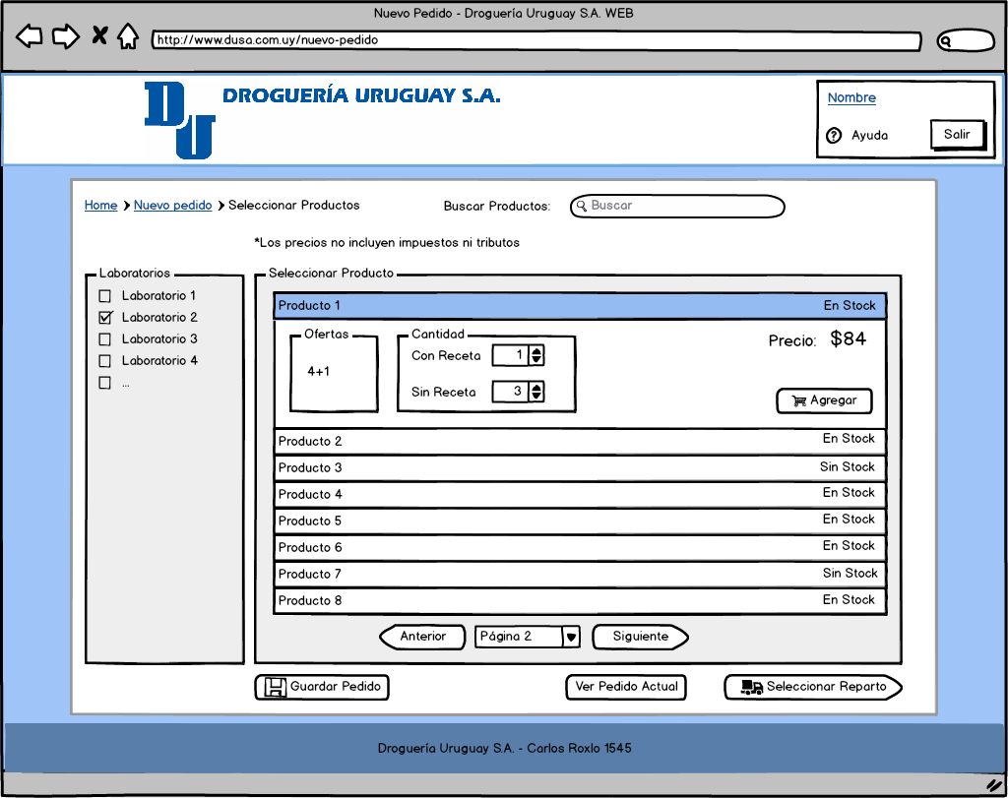
SE MODIFICA POR:
